Lekcja 12
Temat: Czy przewidywanie jest zaletą?
Ta lekcja łączy w sobie trochę elementy lekcji 1 (Jakie są moje mocne i słabe strony?) oraz lekcji 3 (Po co tworzyć plan?)
Link do filmu wstępnego: https://www.youtube.com/watch?v=Oj7glDCK08g
Zadanie 1.
Przeczytaj fragmenty tekstów i odpowiedz na pytania. Odpowiedzi wpisz do tabeli.

Źródło | Tekst | Pytania | Odpowiedzi
Zima Muminków  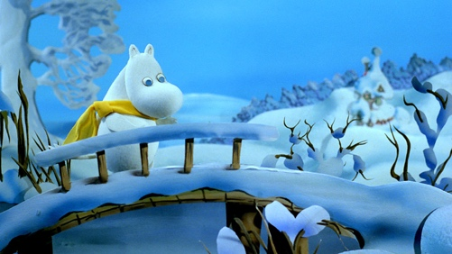 | Wewnątrz domu było ciepło i przytulnie. Na dole w piwnicy tliły się wolno na ruszcie całe masy torfu. Księżyc zaglądał w okno oświetlając białe zimowe pokrowce na meblach i owinięty tiulem kryształowy żyrandol. A w salonie wokół największego kaflowego pieca rodzina Muminków spała długim zimowym snem. Spali zawsze od października do kwietnia, tak bowiem czynili ich przodkowie, a Muminki przestrzegają tradycji. Wszyscy, podobnie jak ich przodkowie, mieli w żołądkach porządną porcję igliwia, przy łóżkach zaś, pełni nadziei, położyli to, co mogło być potrzebne wczesną wiosną. Łopaty, okulary przeciwsłoneczne i trochę taśmy filmowej, przyrządy do mierzenia siły wiatru i tym podobne przedmioty. | 1. Jak rodzina Muminków była przygotowana do snu zimowego?  2. Czy przed zaśnięciem zaplanowali dzień swojej pobudki?  3. Co by się mogło stać, gdyby przed długim snem nie najedli się?  3. Co by się stało, gdyby nie przygotowali odpowiednio domu do swojego zimowego snu?
Muminki  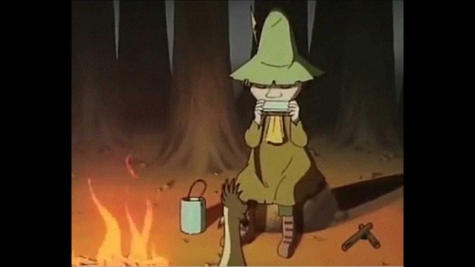 | Nikt nie powiedział, że dobre decyzje nie będą Cię ranić. (Włóczykij) | 1. Czy dobre postępowanie zawsze daje nam radość?  2. Podaj przykład dobrego postępowania, któremu nie musi towarzyszyć zadowolenie.
Na Fali | Wyznacz sobie cel, a na pewno się uda. Po tym poznaje się mistrza. | 1. Czy każdy cel możemy osiągnąć? (To znaczy: czy możemy zrobić wszystko, czego byśmy chcieli?)
Alicja w Krainie Czarów  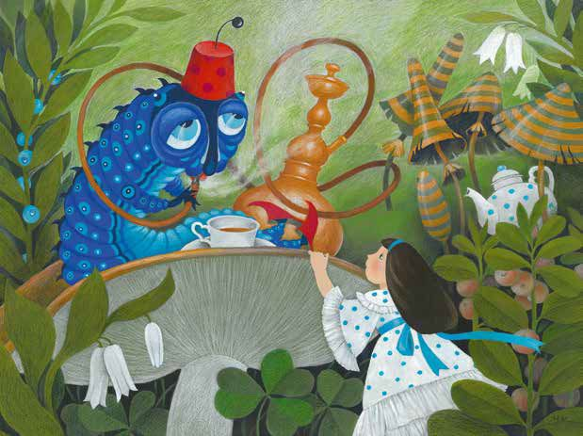 | Jeśli nie wiesz, dokąd chcesz iść, nie ma znaczenia, którą drogą pójdziesz. | 1. Czy jeśli wiemy, dokąd chcemy dojść, to łatwiej jest nam wybrać drogę?  2. Co robimy, gdy pomylimy drogę?

Zadanie 2.
Wybierz jedną czynność, którą chcesz wykonać w tym tygodniu i zastanów się jak ją chcesz wykonać?
Spróbuj zapisać poszczególne jej etapy według podanego porządku:
a. Zaplanowanie czynności
b. Przygotowanie narzędzi, czasu, miejsca i sposobu wykonania czynności
c. Poszczególne etapy czynności (jeśli takie będą)
d. Efekty (co zostało wykonane)
e. Jak wyglądałoby wykonanie tej czynności bez żadnego planowania?

